Общая характеристика работы
Актуальность темы исследования. Информационный поиск музыки (ИПМ), как и другие виды информационного поиска, предполагает программную реализацию предлагаемых методов, а количественная оценка качества работы алгоритмов осуществляется с помощью компьютерного моделирования или экспериментов. Результатами экспериментов являются числовые значения стандартных метрик, вычисленные для пары алгоритм-корпус. Ввиду различных юридических и технических ограничений, исследователи не всегда имеют доступ к алгоритмам и музыкальным корпусам друг друга. Предоставление алгоритмов и корпусов в качестве интернет-сервисов в ряде случаев позволяет решить данное ограничение. Например, вместо того, чтобы скачивать музыкальный корпус и проводить испытание на ПК исследователя, предлагающего новый алгоритм, исследователь может предоставить свой алгоритм сервису, осуществляющему тестирование на «закрытом» музыкальном корпусе. В данном случае не происходит копирование самого корпуса (т.е. музыкальных произведений, защищенных законом о защите авторских прав), а занчит, не происходит нарушения законодательства. Именно такой сервис для сравнения алгоритмов между собой предоставляет организация MIREX. Сравнение проводится в виде соревнования, проводимого один раз в год, а потому данный сервис не подходит для ежедневного использования в процессе научных исследований.
С другой стороны, с удешевлением облачных ресурсов различные научные сообщества начинают исследовать возможность применения облачных сервисов в своих областях. Часто исследователи, являясь экспертами в своих областях знаний, не являются экспертами в разработке компьютерных программ, особенно облачных приложений. В частности, в области ИПМ разрабатываемые приложения – это, обычно, консольные приложения, либо алгоритмы, реализованные на MatLab и Python. Такие приложения практически невозможно развернуть в облаке без внесения изменений в пробраммный код или разработки обертки, предоставляющей сетевой интерфейс к алгоритму, что существенно усложняет использование облачных сервисов в научных исследованиях. Поэтому требуется платформа, обеспечивающая доступ к программному обеспечению с унифицированным программным интерфейсом (ПО с УПИ, например, c интерфейсом командной строки) через интернет, не требующая от пользователя системы специальных знаний в области разработки ПО, сетевых протоколах и конфигурации среды исполнения.
В данной диссертации рассмотрены проблемы автоматизации постановки экспериментов в области информационного поиска музыки, а также предложены методы их решения. Отметим, что предлагаемые методы можно применить не только к программному обеспечению, разрабатываемому в рамках исследований в области ИПМ.
Хотя задача автоматизации обычно является инженерной задачей, в рамках диссертации разработка платформы автоматизации развертывания приложений в облачных структурах носит иллюстративный характер, подтверждающий реализуемость предлагаемых методов на практике. Научная составляющая исследования заключается в разработке новых методов автоматического развертывания ПО с УПИ в облачных структурах и в применении известных методов (например, использование семантических сетей для представления знаний) для решения новых задач (например, представление знаний о процессах сборки, запуска ПО и конфигурации среды исполнения).
Цель диссертационного исследования заключается в развитии методологии и инструментальных средств автоматизации развертывания (в качестве интернет-сервисов) программного обеспечения с унифицированным программным интерфейсом, разрабатываемого в области информационного поиска музыки.
Задачи диссертационного исследования:
- Исследование и разработка онтологии предметной области построения, запуска программного обеспечения и конфигурации среды исполнения
- Исследование и разработка методов выявления и формального описания исключительных ситуаций, возникающих в процессе сборки и исполнения программных модулей
- Исследование и разработка методов автоматической реконфигурации виртуальных хостов и виртуальных платформ в целях обеспечения успешного запуска ПО с УПИ
- Реализация разработанных методов и получение экспериментальных результатов, подтверждающих обоснованность и целесообразность их применения.
Объектом исследования являются облачные структуры: PaaS (Platform as a Service, платформа как сервис) и IaaS (Infrastructure as a Service, инфраструктура как сервис). Предметом исследования является конфигурация среды исполнения развернутых приложений, в зависимости от возникающих ошибок исполнения приложений.
Научная новизна диссертационной работы заключается в следующем:
- Предложена онтология предметной области: автоматизация построения, запуска программного обеспечения и конфигурация среды исполнения. Предложены онтологии конкретных задач: сборка maven, запуск Java, Python и MatLab приложений, базирующиеся на онтологии предметной области. В отличие от существующих онтологий, предлагаемая онтология предметной области описывает процессы сборки, запуска и конфигурации ПО с точки зрения исполнения команд интерпретатора командной строки, а не с точки зрения процесса производства программного обеспечения, что позволяет использовать предложенную онтологию для автоматизации запуска ПО.
- Предложены шаблоны правил, использующие предложенную онтологию, описывающие наиболее часто встречающиеся задачи, возникающие в процессе запуска ПО и диагностики ошибок.
- Предложен метод автоматического развертывания ПО с УПИ в облачных PaaS и IaaS структурах, который, в отличие от существующих методов, не требует предварительной конфигурации платформы, или предварительного описания конфигурации платформы (с помощью файлов-дескрипторов или файлов-сценариев), а вместо этого автоматически определяет и устанавливает необходимы модули, от которых зависит развертываемое ПО.
- Предложен метод диагностирования ошибок запуска ПО с УПИ и описания необходимых действий по устранению ошибок, использующий, в отличие от других методов, формализм семантических сетей для описания состояния среды исполнения и действий по ее реконфигурации, что позволяет применять базы знаний для исправления известных исключительных ситуаций, а также накапливать новые знания об исключительных ситуациях в форме правил баз знаний.
Теоретическая значимость работы
- Предложена онтология предметной области: автоматизация построения, запуска программного обеспечения и конфигурация среды исполнения.
- Предложен новый метод автоматического развертывания ПО с УПИ в облачных PaaS и IaaS структурах, основанный на использовании баз знаний.
Практическая значимость работы
- Поставлена и решена задача представления экспертных знаний о процессе сборки и запуска приложения с помощью продукционной модели базы знаний. Разработана реализация с использованием языка описания знаний Drools.
- Разработано программное обеспечение для автоматизации постановки сравнительных экспериментов алгоритмов ИПМ.
- Развернут опытный образец системы, работающий в облачной инфраструктуре OpenStack и облачной платформе OpenShift.
- Поставлена и решена задача автоматической реконфигурации среды исполнения в рамках архитектурного подхода «платформа как сервис» (PaaS) и «инфраструктура как сервис» (IaaS). Опробованы архитектура и реализация облачного приложения, которое взаимодействует с брокером облака для обеспечения требуемой конфигурации платформы для ПО с УПИ.
- Экспериментально подтверждена применимость предлагаемой инфраструктуры автоматического развертывания ПО из области ИПМ для реальных алгоритмов, участвовавших в соревновании MIREX.
Методология и методы исследований. Процесс автоматизации доступа к ПО с УПИ основан на применении баз знаний в качестве основного инструмента для накопления и применения экспертизы по устранению возникающих ошибок конфигурации. Для решения поставленных задач использованы методы проектирования экспертных систем, методы проектирования баз знаний, методы представления знаний (продукционные модели, семантические сети). Использованы следующие методологии проектирования архитектур систем: SOA (Service-Oriented Architecture, СОА, Сервисно-Ориентированная Архитектура), PaaS (Platform as a Service, Платформа как Сервис), SaaS (Software as a Service, Программное обеспечение как сервис), IaaS (Infrastructure as a Service, Инфраструктура как сервис)
Основные положения и результаты, выносимые на защиту.
- Онтология предметной области: автоматизация построения, запуска программного обеспечения и конфигурация среды исполнения.
- Архитектура менеджера развертываний ПО с УПИ в облачных PaaS и IaaS структурах.
- Метод диагностирования и формального описания ошибок запуска ПО с УПИ и описания необходимых действий по устранению ошибок, использующий формализм онтологий.
Степень достоверности и апробация результатов
Достоверность результатов обеспечивается всесторонним анализом проблемной области, поставленной цели и известных подходов к ее достижению. Предлагаемые методы успешно реализованы в прототипе системы автоматического развертывания ПО с УПИ. Испытание прототипа системы производилось на реальных алгоритмах, участвовавших в соревнованиях MIREX.
Апробация работы. Основные результаты диссертационного исследования были представлены на научно-практической конференции ???. По теме диссертации опубликованы ?? статей, в которых нашли отражение теоретические принципы и результаты работы.
Публикации. По теме диссертации опубликовано ?? печатных работ
Структура и объем работы. Введение, четыре главы и заключение изложены на ?? страницах. Работа содержит ?? рисунка, ?? таблиц, список литературы из ?? наименований и ?? приложений. Общий объем работы — ?? страниц.

Основное содержание работы
Введение содержит обоснование актуальности темы, анализ проблем автоматизации сравнительных экспериментов в области ИПМ, автоматизации построения программ из исходного кода и автоматизации запуска программ, обоснование научной новизны работы, описание основных сценариев использования проектируемой инфраструктуры.
В главе 1 рассматриваются задачи автоматического развертывания ПО с УПИ в облачных структурах; проводится анализ существующих подходов и известных решений в трех областях знаний:
- Предоставление доступа к приложениям, развернутым в сети.
- Автоматическое диагностирование ошибок конфигурации ПО, автоматическое исправление выявленных ошибок и автоматическое развертывание приложений в облачных структурах.
- Онтологии в области компьютерной инженерии
В рамках проведенного анализа дается краткий обзор наиболее часто используемых сетевых протоколов прикладного уровня для доступа к сетевым сервисам: HTTP, SOAP и REST. Дается анализ платформы NEMA (Networked Environment for Music Analysis) – специализированной платформы для публикации алгоритмов, разрабатываемых в области ИПМ, как сетевых сервисов. Выявляются главные недостатки платформы:
- Поскольку для взаимодействия используется Java RMI, то от разработчика клиентского ПО (здесь и далее под клиентским ПО и клиентскими модулями понимается реализация алгоритма ИПМ, развертываемая в облачной структуре) требуются предоставить RMI интерфейс к своему программному модулю.
- Клиентское ПО запускается на виртуальной машине, которую также необходимо предварительно сконфигурировать.
- Все операции по развертыванию приложения в сети выполняются в ручном режиме и требуют от разработчика алгоритма определенных навыков.
Попытки автоматизации развертывания ПО в облачных структурах предприняты в проекте MEDEA. В данной проекте основное внимание уделено развертыванию приложений в различных облачных сервисах (Google App Engine, EC2, Eucalyptus, MS Azure), при этом преследуется две основные цели: 1) оценить производительность различных сервисов при решении одной и той же задачи; 2) предоставить возможность развертывать произвольные приложения с интерфейсом командной строки (частный случай УПИ) в произвольном облачном сервисе. Очевидно, что в общем виде эту задачу решить невозможно (например, запуск родного Unix приложения под ОС Windows или наоборот не всегда возможен). Тем не менее, для сред исполнения (таких как Java, Python и т.п.) такую поддержку обеспечить возможно. Для развертывания приложения пользователь системы должен предоставить дополнительную информацию: требуемое окружение, логины и пароли от учетных записей облачных сервисов, формат вызова программы и т.п. Под «требуемым окружением» понимается строка, описывающая среду исполнения, например «Java» или «Python». При развертывании приложения в виртуальной платформе будет установлено необходимое окружение. Главным недостатком MEDEA является то, что ошибки, возникающие в процессе исполнения клиентского кода (в том числе и те, которые связаны с неправильной конфигурацией среды исполнения), не анализируются.
Обнаружение и диагностика ошибок конфигурации приложения, а также зависимостей программного модуля от сторонних библиотек и компонентов, обычно выполняется двумя способами: путем статического анализа кода и объектных модулей, или путем динамического анализа результатов исполнения программы на тестовом наборе данных. Для первого подхода разработано множество методов и алгоритмов, например, ConfAnalyzer, ConfDiagnoser, ConfDebugger и пр. Известными инструментами, реализующими второй подход, являются AutoBash и ConfAid. Для выявления ошибочных ситуаций используются предикаты (реализованные в виде скриптов), возвращающие значение ложь, если обнаружена ошибка конфигурации. AutoBash и ConfAid интенсивно используют модифицированное ядро Linux и программные отладчики бинарного кода, что усложняет использование этих утилит в облачных структурах из-за ограничений политик безопасностей поставщика облачных ресурсов. Необходимость модифицированного ядра и отладчиков можно отнести к недостаткам реализации, в то время как другой, более существенный недостаток, заключается в том, что предметная область диагностирования ошибок конфигурации ПО определена в указанных работах неявно. Ключевыми понятиями являются ошибка (определяется с помощью предиката) и решение (определяется с помощью скрипта, исправляющего ошибку). Ошибка вызвана неправильной конфигурацией, однако само понятие «неправильной конфигурации» и атрибуты этого понятия явно не описаны, при этом они тесно связаны с реализацией утилит и форматом данных, которые эти утилиты собирают и обрабатывают.
Для формального описания связей между ошибкой и решением, а также формального описания ошибки требуется применение развитых формализмов, используемых в области инженерии знаний. К таким формализмам можно отнести языки описания процессов (BPEL, BPMN, PSL, Cyc и пр.), онтологии, а также базы знаний. В главе 1 представлены известные онтологии, описывающие область программной инженерии, и делается вывод о невозможности применения этих онтологий для описания проблем конфигурации ПО с целью автоматического исправления выявленных ошибок, поэтому разработана онтология предметной области: сборка и запуск ПО с УПИ и исправление ошибок конфигурации окружения.
С учетом результатов проведенного анализа предметной области, предлагается архитектура облачного приложения для постановки экспериментов в области ИПМ. В совокупности с брокером облачных ресурсов, предоставляющим виртуальные платформы, приложение образует платформу для автоматического развертывания ПО с УПИ. Основные сценарии использования платформы следующие:
- Проверка нового алгоритма на известном музыкальном корпусе. Пользователь, используя REST интерфейс или веб-форму, «отправляет» свой программный модуль в платформу. Платформа развертывает приложение и запускает его на требуемых музыкальных корпусах.
- Проверка известного алгоритма на новых музыкальных данных. Пользователь, используя REST интерфейс или веб-форму, «отправляет» свои музыкальные данные (например, корпус) в платформу. Платформа запускает приложение, развернутое раньше, на предоставленных музыкальных данных.
Ключевой особенностью данных сценариев является то, что исследователь может запускать свой алгоритм на музыкальных корпусах, которых у него нет, или запускать алгоритмы других исследователей, которых у него тоже в явном виде нет, на своих музыкальных данных (например, с целью исследования поведения алгоритма в нестандартных условиях).
Архитектура предлагаемой платформы представлена на Рис. 1 (более детально архитектура описана в главе 3). Основная задача платформы заключается в автоматическом развертывании клиентских модулей (предоставляемых исследователями в области ИПМ) в облачных структурах и обеспечение доступа к развернутым приложениям с помощью веб-портала и REST. Объектами исследования данной архитектуры являются: 1) Менеджер развертываний (детально описывается в главе 3) и 2) База знаний развертываний (детально описывается в главе 2), используемая менеджером для диагностики возникающих ошибок.
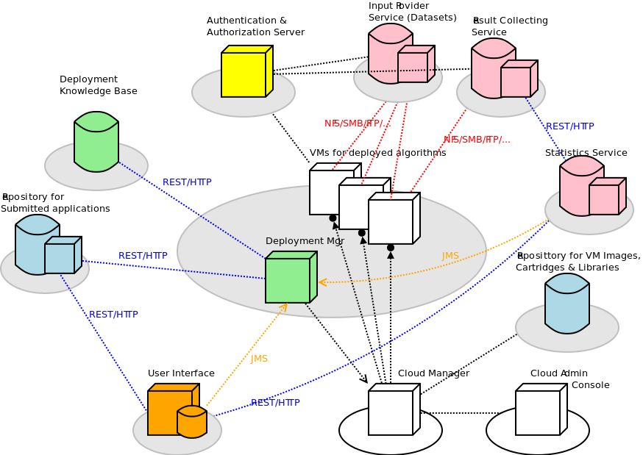
Рис. 1 Архитектура платформы автоматического развертывания ПО с УПИ
В главе 2 описывается онтология предметной области: процесс сборки, запуска ПО и конфигурации среды исполнения (для краткости будем называть эту онтологию Запуск ПО). Также описываются онтологии конкретных задач: сборка maven, запуск Java, Python и MatLab приложений, основанные на онтологии предметной области. Представлен основной набор правил базы знаний, обеспечивающий работоспособность системы. Совокупность базы знаний, машины вывода и рабочей памяти образуют экспертную систему, обеспечивающую развертывание приложений. Описывается реализация экспертной системы, включающая в себя описание онтологии на языке Java и реализация базы знаний на языке Drools. Предлагается методика составления правил, обеспечивающая легкое добавление поддержки новых систем сборки и новых сред исполнения в экспертную систему.
В рамках диссертации круг задач экспертной системы ограничен решением конкретных проблем, которые являются сравнительно простыми задачами для эксперта, но могут отнять много времени на решение не являющегося экспертом в области сборки и конфигурации ПО:
- Сборка программных модулей из исходных кодов, диагностирование возникающих ошибок сборки и выполнение попыток их устранения. В контексте продукционной модели базы знаний данная задача сравнительно легко формализуется для развитых систем сборки ПО, таких как maven, ant и т. п. Из сообщений компиляторов можно извлечь всю необходимую информацию и предпринять меры по устранению ошибки, которые часто заключаются в дополнительном конфигурировании средств сборки (установка дополнительных библиотек времени компиляции, выбор правильного диалекта исходного языка программы, выбор нужной версии компилятора и т. п.).
- Запуск программ, выявление исключительных ситуаций и попытка их устранения. Часто исключительные ситуации, связанные с конфигурацией среды исполнения, возникают в результате отсутствующих зависимостей во время исполнения программы. Информацию о подобного рода отсутствующих зависимостях можно извлечь из диагностических сообщений среды исполнения. Например, виртуальная машина Java может генерировать исключение ClassNotFoundException, Python в таких случаях генерирует исключение «NameError: name ... is not defined». Из имени отсутствующего класса или функции можно вычислить имя библиотеки, в которой находится указанный объект, и сделать эту библиотеку доступной во время исполнения.
- Проверка исправности (sanity testing). Поскольку основной прогон эксперимента в области ИПМ является длительной операцией (до 24 часов на обучение и до 72 часов на распознавание в соревнованиях MIREX), то целесообразно выполнить быстрое sanity тестирование, направленное на выявление типичных ошибок, до того, как запущен основной эксперимент. К типичным ошибкам можно отнести переполнение буферов при слишком длинных/слишком коротких звуковых файлах, переполнение типов, вызванное наличием продолжительного сегмента с большой или нулевой амплитудой сигнала и т. п.
Несмотря на то, что описанные выше задачи можно рассматривать как последовательность действий (сборка-пробный запуск-проверка), онтология и правила базы знаний спроектированы таким образом, что исполнение какого-либо этапа процесса сборки и запуска определятся лишь необходимостью получения артефактов, производящихся этим этапом. Напрмер, для достижения цели «проверка исправности» необходимы данные, сгененрированные во время пробного запуска. Для успешного пробного запуска необходим исполняемый файл, который загружен непосредственно пользователем системы, либо получен во время сборки из исходных текстов. Отсутствие строгой последовательности исполнения правил, с одной стороны, усложняет проектирование базы знаний, а с другой стороны упрощают саму базу знаний с точки зрения ее дальнейшей поддержки, поскольку описание становится более декларативным и устраняются нефункциональные связи между правилами базы.
Ключевым элементом проектируемой базы знаний является онтология предметной области. Семантическая сеть, описывающая онтологию предметной области, представлена на Рис. 2. Все множество понятий онтологии можно разбить (по назначению) на три группы: обычные факты, факты-действия (action), направленные на внешние, по отношению к машине вывода, компоненты, и факты-запросы (request), описывающие действия, направленные на машину вывода.
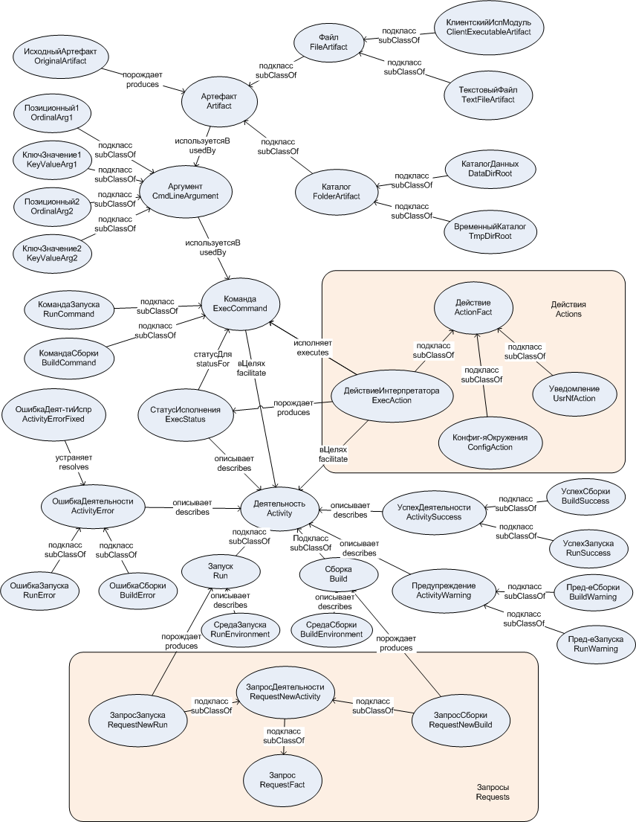
Рис. 2 Семантическая сеть, описывающая онтологию сборки и запуска ПО с УПИ и конфигурации окружения
Обычные факты описывают текущее состояние системы. Ключевыми фактами являются следующие: Деятельность (Activity), Артефакт (Artifact) и Команда (для интерпретатора командной строки, ExecCommand). Дадим краткое описание ключевых обычных фактов:
- Артефакт (Artifact) - Артефакт файловой системы. Это всегда либо один файл (Файл), либо один каталог (Каталог) в локальной файловой системе.
- Деятельность (Activity) - действие эксперта (или экспертной системы) для достижения цели: Сборка, Запуск клиентского модуля. Деятельность является агрегирующим понятием (при помощи отношения описывать), и всегда имеет своей целью запуск какой-либо Команды, результат исполнения которой описывается СтатусомИсполнения. В зависимости от кода возврата команды и, возможно, некоторых других факторов, принимается решение об УспехеДеятельности или ОшибкеДеятельности.
- Команда (ExecCommand) – команда для интерпретатора командной строки. Формат команды состоит из имени программы и Аргументов командной строки: Позиционных и именованных КлючЗначение.
Необходимость выполнить какое-либо действие отражается в онтологии фактом-действием. Такой подход позволяет сохранить правила базы знаний декларативными (а не императивными). В рамках онтологии предметной области мы выделили следующие основные факты-действия:
- ДействиеИнтерпретатора (ExecAction) – указание на необходимость исполнить команду. Результат исполнения команды будет добавлен в рабочую память в виде факта СтатусИсполнения.
- КонфигурацияОкружения (ConfigAction) – указание на необходимость изменить состояние среды исполнения (добавить или удалить сторонние компоненты). Не предполагается прямое использование этого класса. Вместо этого должны быть определены подклассы данного понятия (например, «ДобавитьJDK7»), которые могут быть интерпретированы менеджером развертываний.
Факты-запросы по своей сути похожи на факты-действия, однако их принципиальным отличием является то, что запросы направлены на саму экспертную систему, и обрабатываются машиной вывода как обычные факты.
Глава 3 посвящена описанию менеджера развертываний, его взаимодействию с развертываемым приложением и брокером облачных сервисов. Глава организована следующим образом: сначала дается высокоуровневое описание основных структурных компоненты инфраструктуры представленных на Рис. 1, затем дается обобщенное описание возможностей брокеров IaaS и PaaS сервисов, описывается арихтектура менеджера развертываний и его механизмы взаимодействия с развертываемым приложением и брокером облачных сервисов.
Предлагаемая архитектура включает в себя следующие компоненты (см. Рис. 1):
Пользовательский интерфейс, представляет собой веб-портал, позволяющий: загружать исходные коды или скомпилированные программные модули, наблюдать за процессом исполнения ПО и получать результаты запусков. Также веб портал предоставляет REST интерфейс.
Репозиторий алгоритмов, хранящий копии оригинальных загруженных программ и дополнительную информацию, предоставленную пользователем.
Репозиторий образов ВМ, картриджей и зависимостей хранит библиотеки и модули, которые могут потребоваться во время сборки или запуска ПО.
База знаний развертывания приложений хранит экспертную БЗ об ошибках развертывания и способах их устранения.
Менеджер развертывания приложений выполняет развертывание и запуск приложений.
Хранилище входных данных является файловым хранилищем, в котором находятся исходные музыкальные корпуса.
Хранилище выходных данных является файловым хранилищем, в котором находятся файлы, сгенерированные в результате исполнения клиентского ПО.
Виртуальные платформы — исполняют клиентский код
Брокер облака — управляет ресурсами облака (выделяет ВМ, квоты, устанавливает картриджи и т. п.)
Для развертывания приложения в облаке пользователь взаимодействует с Пользовательским интерфейсом системы, предоставляя исходные артефакты, формат вызова модулей и прочую дополнительную информацию. Модуль пользовательского интерфейса загружает все предоставленные артефакы в репозиторий алгоритмов и информирует менеджера о возможности начать развертывание. Менеджер развертываний структурно состоит из двух компонентов: самого менеджера, исполняющегося как веб-приложение, и агента, исполняющегося как обычное приложение в виртуальной платформе. Агент выполняет три функции:
- Заместитель, предоставляет сетевой интерфейс к развертываемому приложению
- Исполнитель, исполняет факты-действия, произведенные экспертной системой
- Контейнер для экспертной системы
Менеджер развертываний выделяет новую виртуальную платформу, загружает в платформу агента и, используя интерфейс заместителя, добавляет в рабочую память экспертной системы обычные факты, описывающие местоположение исходных артефактов, формат вызова и т.п.
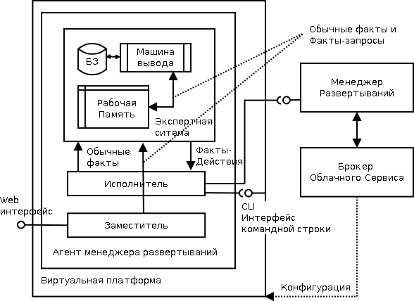
Агент, получив необходимую информацию о местоположении исходных артефактов, приступает к развертыванию клиентского ПО. Развертывание ПО осуществляется под управлением экспертной системы, которая производит факты-действия, выполняемые исполнителем. В ряде случаев действие может закончиться неуспешно. Анализируя причины возникновения ошибки, экспертная система может принять решение о необходимости реконфигурации платформы. Как упоминалось выше, в рамках предлагаемого подхода действие реконфигурации описывается соответствующим фактом-действием. Поскольку добавление фактов в рабочую память машины вывода само по себе не оказывает воздействие на среду исполнения, для обработки фактов-действий требуется специальный компонент – исполнитель (см. Рис. 3). Взаимодействие исполнителя с экспертной системой может быть организовано различными способами, а реализация взаимодействия может оказывать влияние на реализацию правил в экспертной базе знаний. В тексте главы мы аргументированно предлагаем использовать позднее исполнение (т.е. исполнение в тот момент, когда в расписании машины вывода нет активных правил) и прямой доступ в рабочую память машины вывода. Этот подход отличается простотой реализации и толерантностью к добавлению, удалению и изменению факта-действия вплоть до момента исполнения действия агентом. Взаимодействие экспертной системы и исполнителя изображено на Рис. 3, и кратко может быть охарактеризовано следующим образом: в тот момент, когда в расписании машины вывода больше нет активных правил (т. е. правил, которые могут сработать), управление передается исполнителю, который анализирует рабочую память на наличие в ней фактов-действий. Выполнив необходимое действие, исполнитель добавляет в рабочую память машины вывода новые факты, вызванные этим действием. Например, в результате исполнения действия ДействиеИнтерпретатора, исполнитель добавит в рабочую память СтатусИсполнения. В целях упрощения реализации агента, обработанные факты-действия удаляются из рабочей памяти машины вывода.
Рис. 3 Взаимодействие экспертной системы (ЭС) и менеджера развертываний
Для реализации второго сценария – запуск развернутого ПО на новом наборе музыкальных данных – пользователь с помощью модуля Пользовательского интерфейса загружает музыкальные данные во временное хранилище, располагающееся в Хранилище входных данных. Затем модуль пользовательского интерфейса сообщает менеджеру развертываний о необходимости произвести запуск клиентского ПО на предоставленном наборе данных. Менеджер развертываний находит запущенную виртуальную платформу с требуемым ПО (либо развертывает ПО из репозитория алгоритмов, если такой виртуальной платформы не найдено), и производит запуск. Для запуска ПО менеджер развертываний взаимодействует с агентом через интерфейс заместителя, добавляя обычные факты, описывающие местоположение музыкальных данных, в рабочую память экспертной системы. Запуск ПО осуществляется агентом в ответ на соответствующий факт-действие, сгенерированным экспертной системой.
В главе 4 представлены результаты проведенных испытаний предлагаемой инфраструктуры на ?? (4-10) алгоритмах, участвовавших в соревновании MIREX в 2012-2013 годах, и реализованных на нескольких языках программирования: Java, Python, MatLab. Дается детальное описание набора картриджей, образов виртуальных машин и наборов правил, сработавших при развертывании. Хотя в тексте главы приведены для сравнения временные затраты на развертывание приложений в ручном и автоматическом режиме, данные цифры носят, скорее, справочный характер. База знаний, разработанная в рамках диссертационной работы, не является полной (т.е. не содержит знаний о решении всех возможных проблем, возникающих в ходе развертывания ПО). Поэтому важным является не то, что развертывание выполняется автоматически с текущим набором правил базы, а то, что развертывание возможно выполнить в автоматическом режиме, дополнив базу знаний необходимыми правилами. В данной главе представлены детали проведенных испытаний, а также правила БЗ, решающие проблемы, выявленные в процессе испытаний. Таким образом, основным результатом экспериментов является тот факт, что не было обнаружено программных модулей, реализующих алгоритмы в области ИПМ, которые невозможно собрать из исходных кодов или запустить в виртуальной платформе с помощью описанных методов.
В заключении представлены основные результаты проделанной работы.
- Развита методика автоматизированного развертывания разрабатываемого в области ИПМ ПО с УПИ в облачных PaaS и IaaS структурах путем применение формализма семантических сетей и продукционных моделей баз знаний.
- На основании различных вариантов онтологий, описывающих область программной инженерии, разработана онтология предметной области построения и запуска программного обеспечения, и устранения ошибок конфигурации среды исполнения.
- Описан метод автоматической реконфигурации виртуальных хостов и виртуальных платформ в целях обеспечения успешного запуска ПО с УПИ, базирующийся на применении баз знаний.
- Описан метод формального представления ошибок и исключительных ситуаций, возникающих в процессе сборки и исполнения программных модулей, с использованием онтологии предметной области.
- Разработана программная реализация предлагаемых методов, получены экспериментальные данные, подтверждающие обоснованность и целесообразность их применения.

Публикации по теме диссертации
- Кузнецов А., Пышкин Е. Онтология сборки, конфигурации окружения и запуска программного обеспечения и ее применение при автоматизации развертывания клиентских программ в вычислительных облаках // Научно-технические ведомости СПбГПУ: серия "Информатика. Телекоммуникации. Управление", 2014, №3 (198). – в печати
- Purgina M., Kuznetsov A., and Pyshkin E. “An approach for developing a mobile accessed music search integration platform,” In Proceedings of the Federated conference on Computer Science and Information Systems (FedCSIS 2013), Sep 8-11, Krakow, Poland, 2013, pp.267-273.
- Кузнецов А.Н., Пышкин Е.В. Алгоритм сравнения нотных фрагментов при поиске музыкальной информации по образцу мелодии // Научно-технические ведомости СПбГПУ: серия "Информатика. Телекоммуникации. Управление", 2011, №6-1(138)
- E. Pyshkin, and A. Kuznetsov, "Approaches for web search user interfaces," FTRA Journal of Convergence, 2010, Vol.1, No.1
- A. Kuznetsov, and E. Pyshkin, "Searching for music: From melody in mind to the resources on the web," 13th International Conference on Humans and Computers (HC2010), Dec. 8-10, University of Aizu, Aizu-Wakamatsu, Japan, 2010, 152-158.
- E. Pyshkin, and A. Kuznetsov, "An approach for web search user interface based on the cognitive synonyms concept," 3rd International Conference on Human Centric Computing (HumanCom2010), Aug. 11-13, Cebu, Philippines, 2010

Вычислительное облако - это модель обеспечения повсеместного и удобного сетевого доступа по требованию к общему пулу конфигурируемых вычислительных ресурсов (например, сетям передачи данных, серверам, устройствам хранения данных, приложениям и сервисам), которые могут быть оперативно предоставлены и освобождены с минимальными эксплуатационными затратами и обращениями к провайдеру сервиса. The NIST Definition of Cloud Computing, NIST Special Publication 800-145, стр. 2
Здесь и далее под облачными структурами понимаются PaaS или IaaS сервисы, когда их различия несущественны для изложения
Здесь и далее под виртуальной платформой понимается вычислительная среда, предоставленная PaaS или IaaS сервисом, когда различия между PaaS и IaaS не существенны для изложения
Правила такой БЗ формулируются в терминах «если А и Б и В - то Г, Д, Е»

